NÁŠ SVĚT
3. listopadu 2020

POVOLÁNÍ
-každé povolání je stejně důležité (zodpovědná práce)

práce fyzická práce duševní
(manuální, práce rukama) („hlavou“)
zedník lékař
malíř učitel
kuchařka policista
hasič programátor

Domácí úkol:
Napište povolání rodičů (popř. zákonných zástupců).
Čím bys chtěl(a) být ty?
__________________________________________________________

NÁŠ SVĚT
5. listopadu 2020

PODMÍNKY ŽIVOTA NA ZEMI
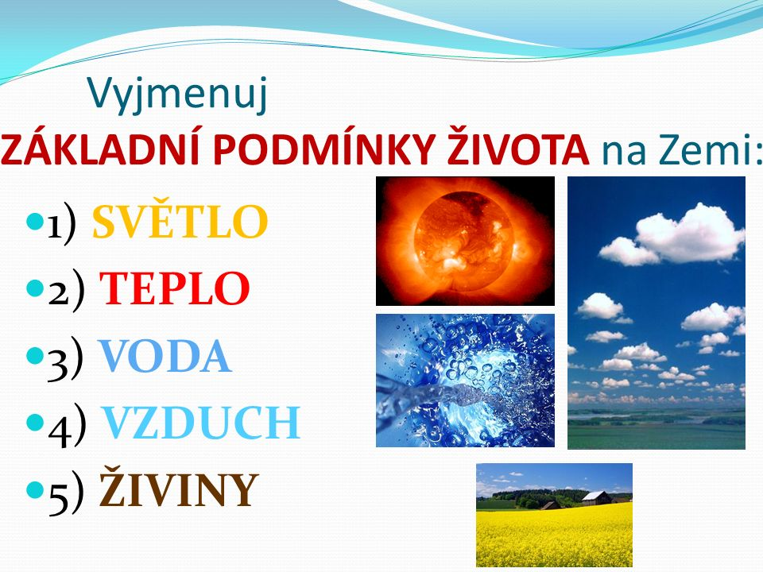
Neživé přírodniny
- světlo (slunce)
- teplo (slunce)
- voda
- vzduch
- půda (včetně hornin a nerostů)

Živá příroda
- živočichové
- rostliny
- houby
Lidské výtvory – vše, co člověk vyrobil, postavil (domy, továrny, silnice,
různé výtvory)
NÁŠ SVĚT
10. listopadu 2020

LIDSKÉ VÝTVORY

- z živých + neživých přírodnin člověk zpracovává surovinu, ze které vyrábí
věci potřebné ke svému životu

obilí mouka pečivo
stromy dřevo nábytek
kráva mléko sýry, jogurty

Lidský výtvor = to, co člověk vyrobí ze surovin
Surovina = získá se z přírodnin živých + neživých

Plast = uměle vytvořený člověkem (pravítka, pet lahve aj.)
(třídění odpadu)
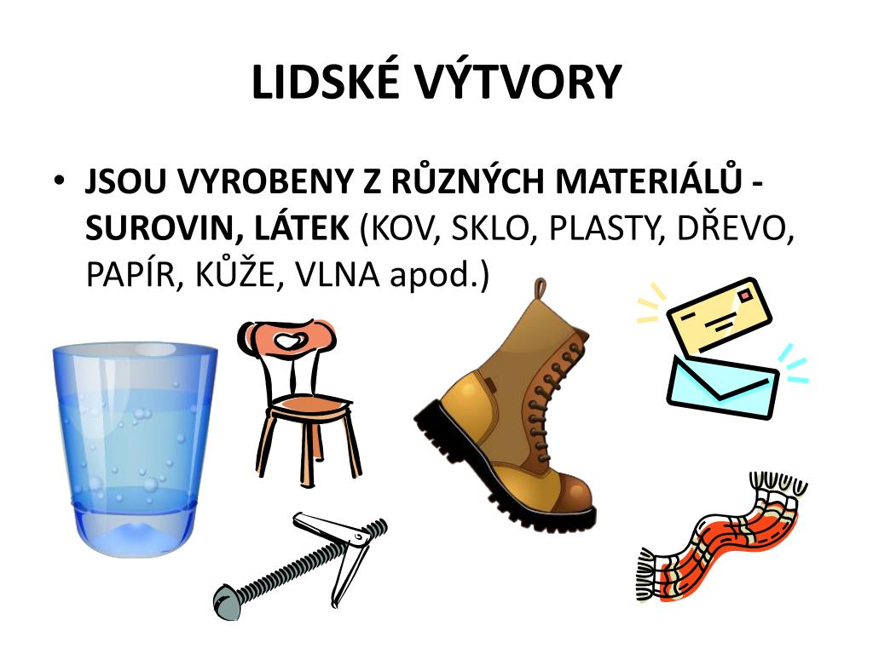
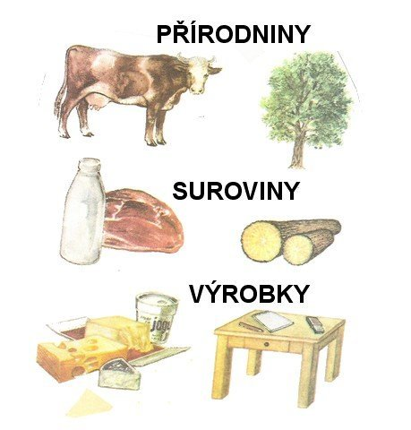

Domácí úkol (doplň):

PŘÍRODNINA | SUROVINA | VÝROBEK
DUB | PRKNA
OVCE | VLNA
PRASE | MASO
PŠENICE | MOUKA
KRÁVA | MLÉKO
HUSA | PEŘÍ
SLEPICE | VEJCE
JABLOŇ | JABLKO
NÁŠ SVĚT
12. listopadu 2020

ZBOŽÍ
= výrobky lidí, které nakupujeme v obchodech
(potraviny, oblečení, nábytek, hračky aj.)
- nakupujeme v obchodech, tržnicích, obchodních centrech, na internetu

platba: peníze (mince + bankovky); platební karta, peněžní poukázka

obchody:
papírnictví – propiska, sešit, pravítko…
oděvy – mikiny, kalhoty, bundy…
drogerie- šampon, mýdlo, kartáček…

